内容模型
【参考：http://www.cnblogs.com/xiaohuochai/p/5433698.html】
【参考：http://blog.shaochuancs.com/w3c-html5-content-model/】
【参考：https://blog.csdn.net/hjb2722404/article/details/73477884】
【参考：https://www.cnblogs.com/xiaohuochai/p/5046584.html】
【参考：http://demo.yanue.net/HTML5element/】
【参考：https://www.jianshu.com/p/5fc78e64a415】
前言：HTML4中，元素被分为两大类：inline（内联元素）和block（块级元素）。但在实际开发过程中，因为页面表现的需要，前端工程师经常把inline元素的display值设定为block（比如a标签），也经常把block元素的display值设定为inline。之后更是出现了inline-block这一对外呈现inline，对内呈现block的属性。因此，简单的把HTML元素划分为inline与block已经不再符合实际需求。
基于这种考虑，在HTML5中，标准定制者重新定义了HTML元素的分类，并根据这一新的分类定义了元素的内容模型——对于一个元素而言，哪些子元素是合法的，哪些子元素是非法的。

HTML5元素分类：
在HTML5中，元素主要分为7类：

Metadata：元数据内容

Flow：流内容

Sectioning：分区内容，章节内容

Heading：标题内容

Phrasing：段落内容

Embedded：嵌入内容

Interactive：可交互内容
这些分类集合互相之间也存在一定的交集（一个元素可以同时属于多个分类），其交集关系呈现为：
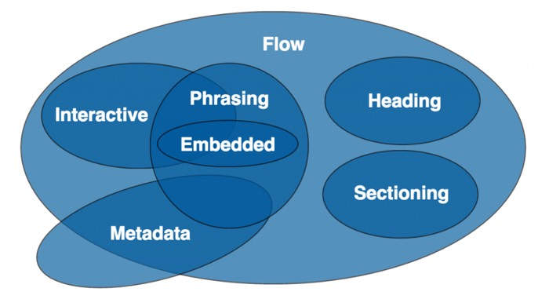
需要注意的是，HTML5的这种元素分类与inline、block没有任何关系，任何元素都可以在css中被定义为display：inline或者display：block。另外，除了这7大类外，还存在一些较小的分类，如Palpable、Script-Supporting等。
详细参考：
【https://html.spec.whatwg.org/multipage/dom.html#content-models】
【http://demo.yanue.net/HTML5element/】

Metadata（元数据内容）：
顾名思义，Metadata元素意指那些定义文档元数据信息的元素，其作用包括：
- 设置文档其余内容的默认表现和行为，如<base>元素；
- 设置文档与其它文档之间的关系，如引入外部样式表的<link>元素
- 传达额外的信息，如用于搜索引擎识别的<meta>-keywords属性描述
属于这个分类的元素有：
base、link、meta、noscript、style、script、title、template

Flow（流内容）：
所有可以放在body标签内，构成文档内容的元素均属于Flow元素。因此，除了base、link、meta、style、title等只能放在head标签内的元素，剩下的所有元素均属于Flow元素。
属于这个分类的元素有：
a abbr address area (当它是map的子元素时) article aside audio b bdi bdo block quote br button canvas cite code data datalist del details dfn dialog div dl emembed fieldset figure footer form h1 h2 h3 h4 h5 h6 header hgroup hr i iframe img input ins kbd label link (当它被允许在body中使用时) main map mark menu meta (当设置了itemprop属性时) meter nav noscript object ol output p picture pre progress q ruby s samp script section select slot small span strong sub sup svg table template textarea time u ul var video wbr text

四：Sectioning（分区内容，章节内容）：
分区内容是位于标题内容和footer元素之间的内容，它与章节的标题和章节的脚本共同构成页面中的一个章节——你可以把每个章节看成是一个主题，这些主题之间有逻辑联系，但语义上又能相互独立。
每个章节和内容通常都有一个标题和大纲。
属于这个类别的元素有：
article 、aside、nav、section

五、Heading（标题内容）：
标题内容是一个章节的标题。
属于这个类别的元素有：
h1、h2、h3、h4、h5、h6、hgroup

六、Phrasing（段落内容）：
段落内容既可以是文档中的文本，也可以是标记内部的段落级别的元素。
大对数段落内容只能包含与它同一类别的内容，而不是所有的流内容。
在内容模型的上下文语境中，“文本”意味着要么什么也不是，要么是文本节点。文本有时被用来做它自己的内容模型，有时为段落内容，有时也可能是元素间空白（如果文本节点是空的或者只包含ASCII空白符）
属于这个类别的元素有：
a abbr area(如果它是map元素的子节点) audio b bdi bdo br button canvas cite code data datalist del dfn em embed i iframe img input ins kbd label link (if it is allowed in the body) map mark meta (if the itemprop attribute is present) meter noscript object output picture progress q ruby s samp script select slot small span strong sub sup svg template textarea time u var video wbr text

七、Embedded（嵌入内容）：
嵌入内容指的是从其它源导入到文档中的内容，或是从其它语汇表插入到文档中的内容。
从其它命名空间（如SVG命名空间、MATHML命名空间）中导入或插入的内容可传达额外信息，但他们不是元数据内容。
一些嵌入式内容可以拥有回调内容，这些回调内容可能在外部源中无法使用而在HTML文档里被使用，如果有的话，这些元素会定义回退状态是什么
属于这个类别的元素有：
audio canvas embed iframe img mathml math object picture 'svg svg' video

交互内容：
交互内容是可以提供给用户用来与文档进行交互行为的。
属于这个类别的元素有：
* a (当设置了href属性的值)
* audio (当配置了controls属性)
* button
* details
* embed
* iframe
* img (当设置了usemap属性)
* input (当其状态不为隐藏时)
* label
* object (当设置了usemap属性时)
* select
* textarea
* video (当配置了controls属性)

内容模型：
根据以上元素分类，HTML5标准文档定义了任何元素的内容模型——对于该元素而言，何种子元素才是合法的。
比如：对于p元素而言，其内容模型为Phrasing，这意味着p元素只接受Phrasing元素为子元素，而对于像div（Flow元素）这样的非Phrasing元素则并不接受；类似的，li元素的内容模型为Flow，因此任何可以放置在body中的元素都可以作为li元素的子元素。
值得注意的是，HTML5标准文档在定义元素的内容模型时，会使用一类特殊的分类：透明内容模型（transparent）——对于内容模型为透明的元素而言，其子元素的合法性由其父元素所决定；如果其父元素的内容模型认为透明，则查看其祖父元素的情况，并以此类推；如果向上推演至body标签仍未找到任何内容模型为非透明的父级元素，则该透明元素内部可以包含任何Flow元素。
典型的具有透明内容模型的元素为a元素。因此，当a出现在p标签中时，a不能接受div作为子元素；而当a出现在div标签中时，a可以接受div作为子元素。对此，知乎上有一个问答解释了这种现象：http://www.zhihu.com/question/34952563

